**Master Biologie Santé –**



**GRILLE d’ÉVALUATION du STAGE en LABORATOIRE**

***Document à remplir par le maître de stage et à renvoyer au responsable du Master :***

***Olivier Gros, olivier.gros@univ-antilles.fr;*** *Université des Antilles, UFR des Sciences Exactes et Naturelles, Département de Biologie, BP 592, 97159 Pointe-à-Pitre cedex ; Tel : 0590483062/3009 ; Fax : 0590483065.*

**Nom de l’étudiant(e) :** PESTON-COMMINGES Aurélie

**Titre du stage :** Optimisation du test de détection LAMP et application à la détection de spores de *Colletotrichum spp.* dans l’environnement

**Lieu du stage :** INRAE, Domaine de Duclos, Petit-Bourg, Guadeloupe

**Evaluation de l’étudiant(e) :**

|  |  |  |  |  |  |  |
| --- | --- | --- | --- | --- | --- | --- |
|  | **Excellent** | **Très Bien** | **Bien** | **Assez-Bien** | **Passable** | **Faible** |
| Intégration à l’équipe |  | X |  |  |  |  |
| Intérêt pris au travail |  | X |  |  |  |  |
| Esprit d’initiative |  |  | X |  |  |  |
| Travail accompli |  | X |  |  |  |  |
| Intérêt pour la bibliographie |  |  | X |  |  |  |
| Assiduité, ponctualité, présentation |  | X |  |  |  |  |
| Capacité d’agir efficacement avec un minimum de consignes et d’encadrement |  |  | X |  |  |  |
| Capacité à comprendre les directives et à y répondre |  | X |  |  |  |  |

**Participation du maître de stage :**

Avez-vous corrigé le document écrit : _________ une ou plusieurs fois : ______X________

**Avis de l'encadrant sur le stagiaire :**

Aurélie a fait un bon rapport, et tiré ce qu’elle a pu d’un objet de recherche qui s’est révélé plus récalcitrant que prévu, et compte tenu des difficultés liées au confinement et à la période post-confinement.

Note : _____14____ / 20

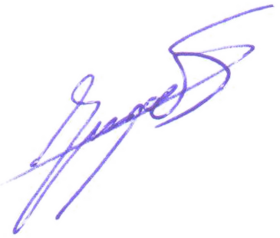**Nom et signature de la personne qui a rempli le questionnaire :**

**Guyader Sébastien**

**Grille à me renvoyer par mail une fois que l’étudiant vous aura retourné une copie de son rapport corrigé et visé par vous (obtention de votre accord pour la correction UAG). Votre évaluation ne sera prise en compte dans la note finale qu’à ce moment.**